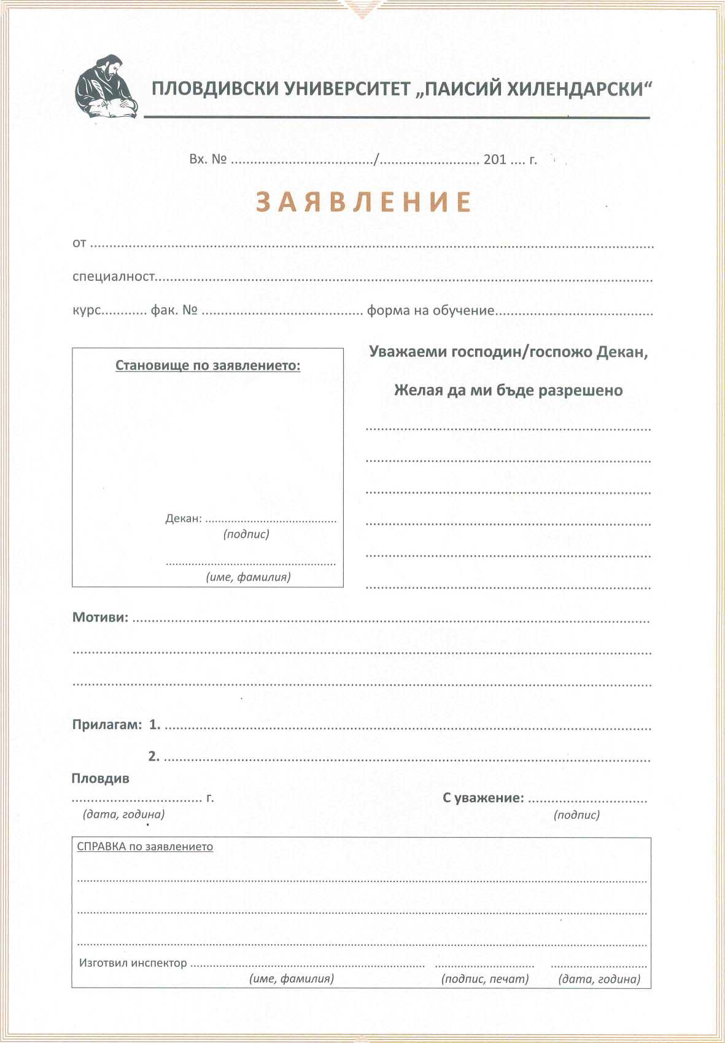

**Задължително!!! Телефонен номер за връзка**

**….…………… г.**

……..

Име, фамилия

специалността или чужд език (посочва се

езика)

Да се явя на държавен изпит по

………..…….

…………..…….

………………………………………

Име, Презиме, Фамилия